Die planparallele Platte
Die Lichtgeschwindigkeit ist im Glas kleiner als in der Luft.
- Zeichne qualitativ einen möglichen Lichtweg von A nach B ein. Achte dabei auf eine Symmetrie.
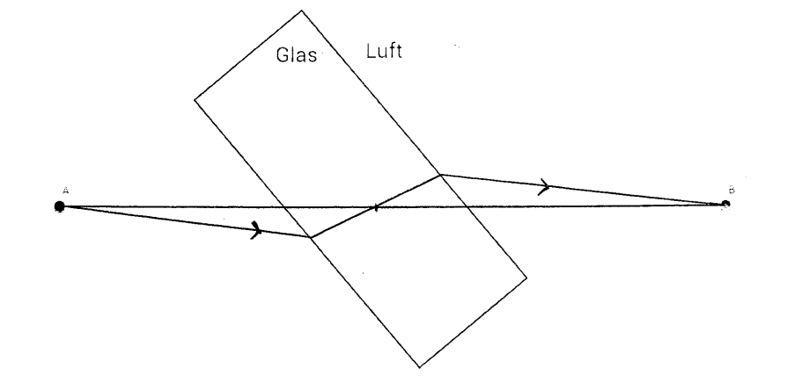
Die Luftspiegelung
An heißen Tagen erhitzt sich die Luft über einer Straße. Straßenbereiche erscheinen dann als Spiegel, auf denen man den Himmel erkennen kann.
Die Lichtgeschwindigkeit ist in warmer Luft größer als in kalter Luft. Der direkte Weg von dem Punkt B zum Auge A ist nicht der Weg mit der kürzesten Zeit.
- Zeichne einen möglichen Lichtweg von Punkt B zum Auge A.
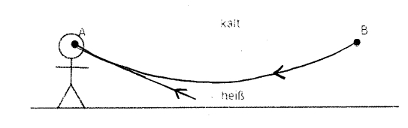
- Aus welcher Richtung fällt das Licht für den Betrachter ins Auge. Zeichne diese Richtung ein.
- Erkläre das Phänomen der Luftspiegelung.
Der Lichtweg ist gekrümmt, da der Weg über wärmere Luftschichten weniger Zeit benötigt. Für den Betrachter scheint das Licht vom Himmel von der Straße her zu kommen. Es sieht so aus, dass der Himmel an der Straße gespiegelt wird.

